인공지능

Clusturing & Word Embedding

**2013011800** 구장회

**#** 구성

1. 코드설명 **: data structure , flow ,** 주요 **method** 설명 **,** 부가적인 **method**
2. **Implemenataion detail :** 유사도계산 **metric , clustering** 평가 **metric**
3. **Cluster** 평가결과 **+** 분석
4. 컴파일방법 **+** 사용버전

**#** 코드설명

[data structure]

1. HAC class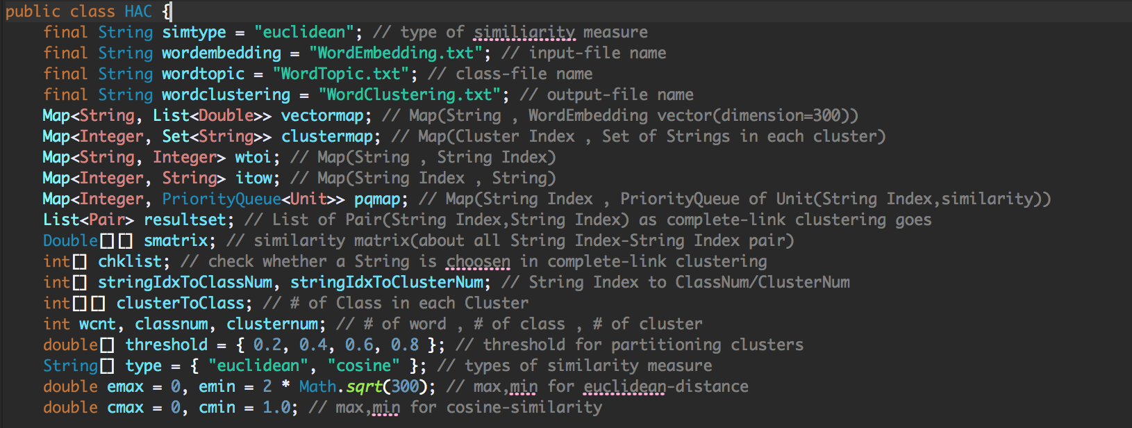

(2) Unit class

설명 : all word-word pair에서 유사도를 우선순위큐로 관리하기 위한 단위.

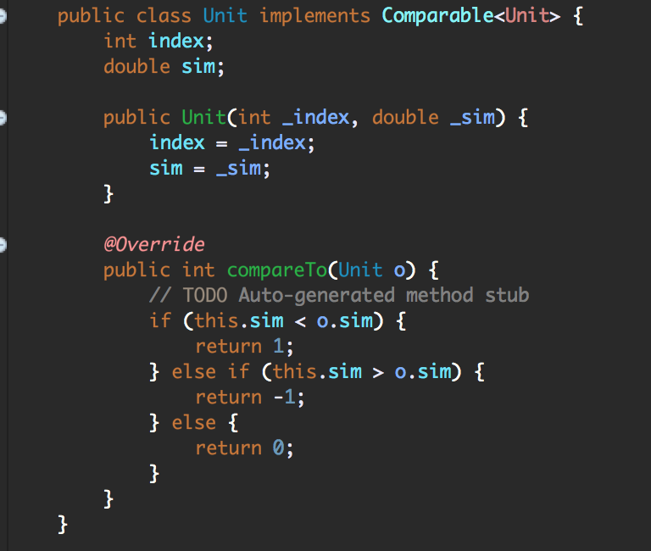

(3) Pair class

설명 : all word-word pair에서 유사도를 관리하기 위한 단위.

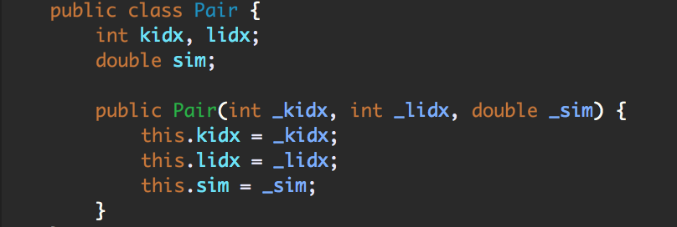

[flow]

main method에서 HAC class의 인스턴스를 생성하고 work() method를 호출한다.

HAC class의 인스턴스가 work() method내에서

* init() : 변수들을 초기화
* readInputfile() : input-file을 읽고 (word,wordembedding vector)를 저장한다.
* computeMatrix() : all word-word pair의 유사도에 대해서 행렬과 우선순위큐를 만든다.
* initialization() : 변수들을 초기화
* computeClustering() : 실제 clustering을 하는 부분
* readClassfile() : class-file을 읽고 (class,word)를 저장한다.
* partitioningAndAnalysis() : 정해진 threshold에 따라 cluster를 분할하고, 3가지 metric에 대해 평가.
* writeOutFile() : clustering결과를 output-file로 쓴다.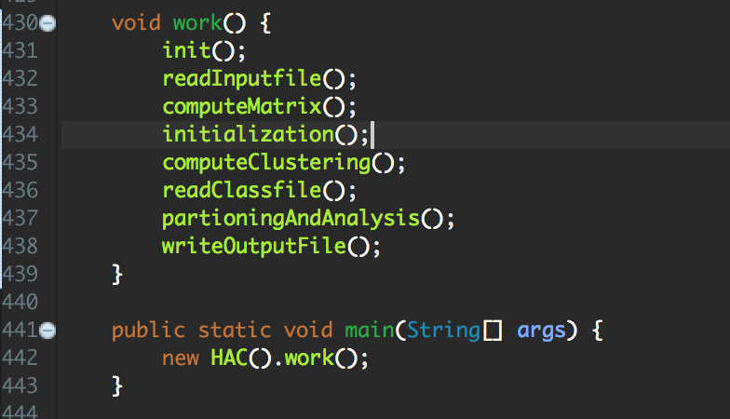

[주요 method 설명]

1. computeMatrix() : all word-word pair의 유사도에 대해서 행렬과 우선순위큐를 만든다.

* all word-word pair에 대해서 유사도를 계산해서 유사도 행렬에 저장한다.
  + 같은 word에 대해서는 유사도를 0
  + 다른 word에 대해서는 유사도를 euclidean-distance or cosine-similarity으로 계산.
* all word-word pair에 대해서 유사도 normalization해서 유사도 행렬에 다시 저장한다.
  + 같은 word에 대해서는 하지 않는다.
* all word-word pair의 유사도를 유사도행렬의 row마다 우선순위큐에 저장한다.(유사도의 max heap)

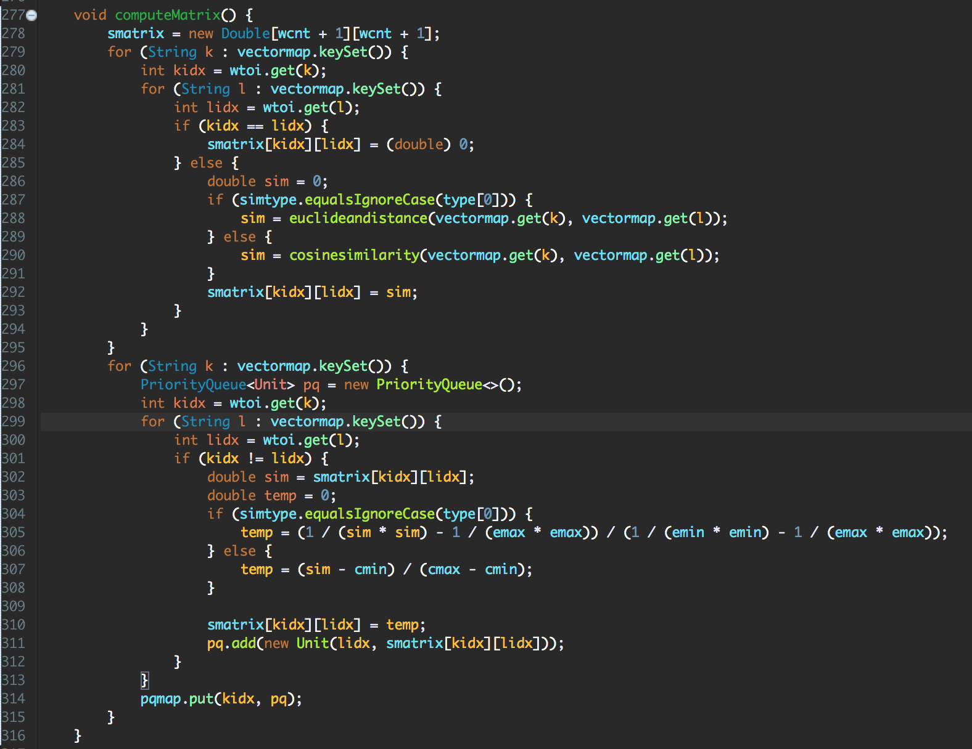(2) computeClustering() : 실제 clustering을 하는 부분

* (word의 갯수-1)번의 반복문을 돌면서
  + clustering 되지 않은(checklist로 체크) all word에 대해서, 그 word의 우선순위큐에서 peek() 해서 나온 word 중 유사도행렬에서 최댓값을 가지는 pair와 유사도를 찾는다
  + 그 pair를 clustering한다.
    - pair의 첫번째 word의 우선순위큐를 초기화
    - pair의 두번째 word의 checklist를 초기화
  + clustering 되지 않고, pair의 첫번째 word가 아닌 all word에 대해서
    - complete-link clustering의 과정으로 유사도를 재 계산한다.
    - pair의 첫번째 word의 우선순위큐에 새로 계산된 유사도를 저장한다.
    - 나머지 word들의, pair의 첫번째 word에 대한 유사도 또한 우선순위큐에 update한다.

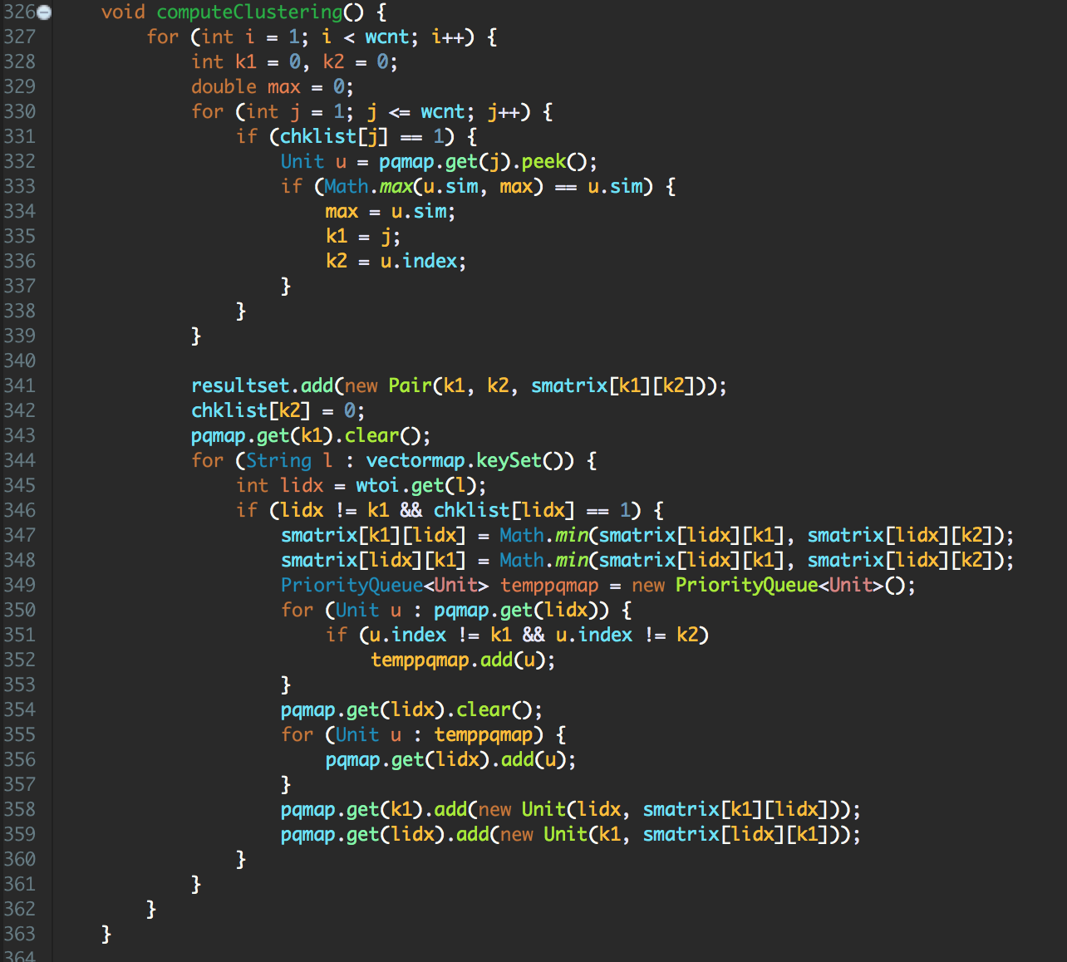

(3) partitioningAndAnalysis() : 정해진 threshold에 따라 cluster를 분할하고, 3가지 metric에 대해 평가.

- all threshold에 대해서 partitioning을 진행하고, 3가지 metric(entropy,silhouett,dunnindex)로 clustering 결과를 평가한다.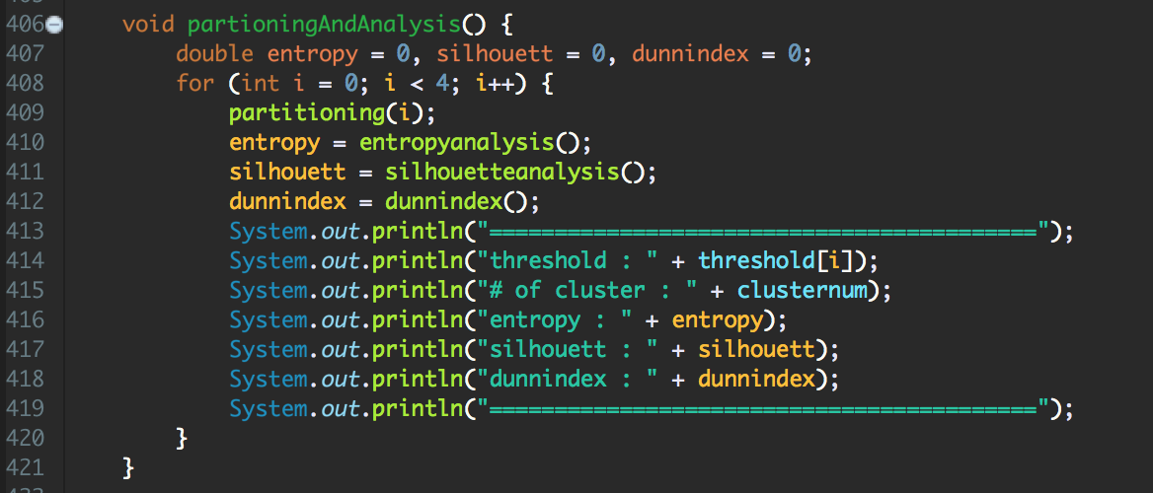

(4) partitioning(double threshold) : clustering의 결과를 인자로 받은 threshold로 분할한다.

* word가 속한 class/cluster의 index를 각각 배열에 저장하여 관리해주면서
* 전역변수로 0으로 초기화된 clusternum 변수를 증가시키면서 cluster index를 할당해준다.
* clustering된 all word-word pair에 대해서
  + 유사도 > threshold이면
    - 두 word의 cluster index가 비어있다면, clusternum을 하나 더해주고 cluster index로 저장한다.
    - 두 word 중 하나의 word의 cluster index가 있다면, 나머지 word를 그 cluster index로 저장한다.
    - 두 word의 cluster index가 모두 있다면, do nothing.
  + 유사도 < threshold이면
    - 두 word의 cluster index가 비어있다면, clusternum을 각각 더하면서 cluster index로 저장한다.
    - 두 word 중 하나의 word의 cluster index가 있다면, 나머지 word를 clusternum을 하나 더해주고 그 cluster index로 저장한다.
    - 두 word의 cluster index가 모두 있다면, do nothing.
* cluster analysis의 편의를 위해서
  + cluster 별 class에 속한 word의 갯수를 세는 행렬을 만든다.
  + cluster 별 word를 저장해준다.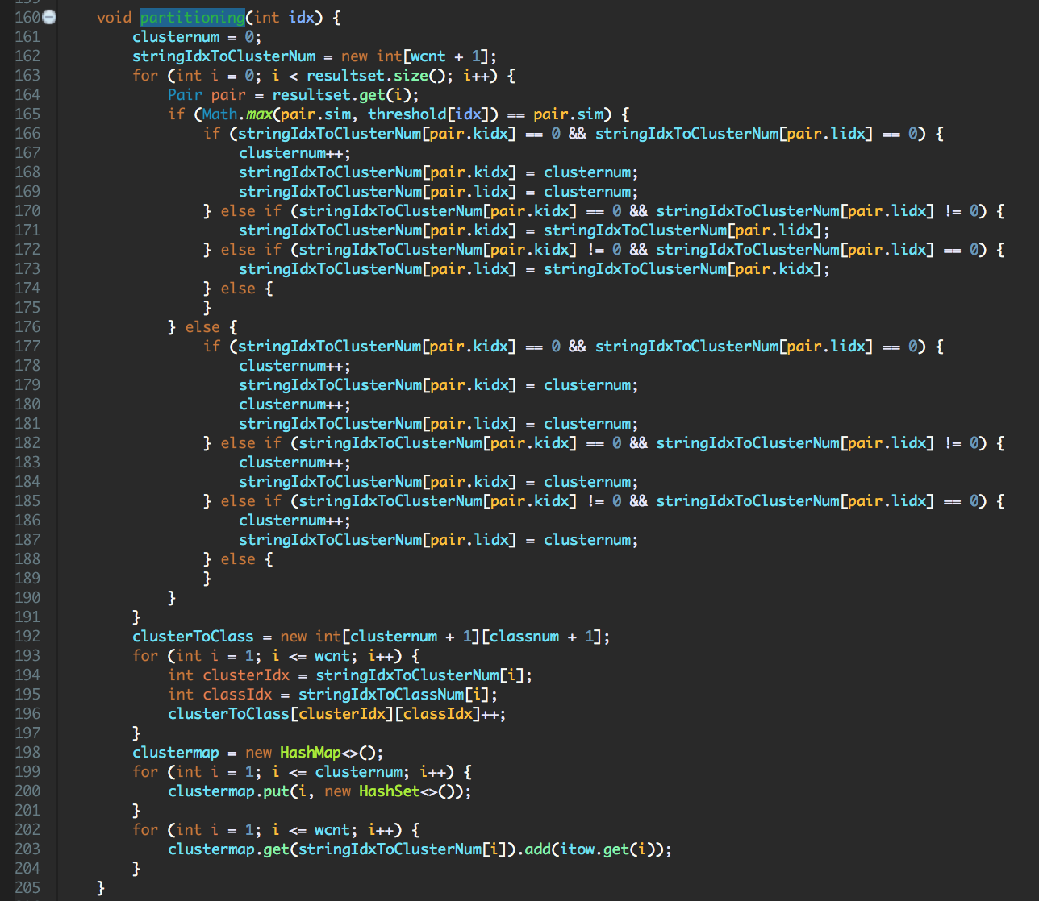

[부가적인 method]

* double entropy(int[] arr) {}
* double cosinesimilarity(List<Double> l1, List<Double> l2) {}
* double euclideandistance(List<Double> l1, List<Double> l2) {}
* double entropyanalysis() {}
* double silhouetteanalysis() {}
* double dunnindex() {}

**# Implementation detail**

[euclidean-distance]

실제 word-word간 euclidean-distance가 [3:5]의 분포를 보이므로

유사도가 거리에 반비례 or 거리의 제곱에 반비례하도록 [0:1]에 normalization했다.

(threshold를 변화시키지 않고 사용하기 위함)

(동일 word-word pair에 대해서는 최솟값 0으로)

결과는 유사도가 거리에 반비례하도록 하는것이 더 좋았다.

[cosine-similarity]

cosine-similarity또한 threshold를 변화시키지 않고 사용하기 위해서 [0:1]로 normalization했다.

(동일 word-word pair에 대해서는 최솟값 0으로)

[표 : 유사도 metric에 따른 word-word pair의 유사도 분포( [0:1] 로 정규화) ]

|  | **0~0.2** | **0.2~0.4** | **0.4~0.6** | **0.6~0.8** | **0.8~1.0** |
| --- | --- | --- | --- | --- | --- |
| **sim** ∝**1/ed** | 71 | 29 | 3 | 0.3 | 0.07 |
| **sim** ∝**1/ed^2** | 98 | 11 | 0.5 | 0.1 | 0.03 |
| **sim** ∝**1/cs** | 20 | 67 | 11 | 10 | 0.07 |

[결과파일 출력시]

word embedding vector의 각 value를 double형 변수로 바꾼 값을 적었다.

(실제로 근사한 차이가 있기 때문)

[clustering 평가 metric]

1. entropy : 명세에 의해 무조건 분석.
2. silhouett 지표 : 간단한 방법으로 데이터들이 얼마나 잘 클러스터링 되었는지를 나타낸다. 실루엣 지표가 1에 가까울 수록 데이터 데이터 *i* 는 올바른 클러스터에 분류된 것이며, -1에 가까울 수록 잘못된 클러스터에 분류되었음을 나타낸다.
3. dunn index : 밀도가 높고 잘 나뉜 클러스터링 결과를 목표로 하는 metric. Dunn index값이 높은 클러스터링 알고리즘은 클러스터링 성능이 좋은 것으로 판단할 수 있다.

(4) 외부 평가 지표 : 본 과제에 적용 불가.

**# Clustering** 평가결과

|  | euclidean-distance | cosine-similarity |
| --- | --- | --- |
| threshold=0.2 | threshold : 0.2  # of cluster : 146  entropy : 0.67773  silhouett : -0.63039  dunnindex : 7.30051 | threshold : 0.2  # of cluster : 129  entropy : 0.70417  silhouett : -0.67313  dunnindex : 4.88468 |
| threshold=0.4 | threshold : 0.4  # of cluster : 270  entropy : 0.19712  silhouett : 0.33573  dunnindex : 13.83416 | **threshold : 0.4**  **# of cluster : 144**  **entropy : 0.61326**  **silhouett : -0.5472**  **dunnindex : 6.09727** |
| threshold=0.6 | threshold : 0.6  # of cluster : 320  entropy : 0.04365  silhouett : 0.81377  dunnindex : 17.22967 | threshold : 0.6  # of cluster : 225  entropy : 0.32807  silhouett : 0.02197  dunnindex : 12.61803 |
| threshold=0.8 | threshold : 0.8  # of cluster : 334  entropy : 0.00592  silhouett : 0.94274  dunnindex : 18.42827 | threshold : 0.8  # of cluster : 310  entropy : 0.06141  silhouett : 0.74343  dunnindex : 21.52157 |

* 해석
  + 최고 성능 : similarity-measure(cosine-similarity) , threshold(0.4)
  + 유사도 metric을 euclidean-distance로 하는 경우가 3가지 clustering 평가 지표에서 모두 앞섰다. 하지만 euclidean-distance의 경우 cluster의 갯수가 상대적으로 많았기 때문에 절대적으로 앞선다고 하기 어렵다.
  + cosine-similarity의 경우 클러스터의 갯수가 그리 크지 않으면서 평가지표에서 euclidean-distance보다 많이 지지 않았다.
* 결론
  + 클러스터링이 가장 잘 된 경우 : similarity-measure(cosine-similarity) , threshold(0.4)
  + 이유 : 클러스터의 갯수가 너무 많지 않으면서 평가 지표가 그리 나쁘지 않았기 때문

**#** 컴파일방법

* 환경
  + OS : Mac OS
  + Language : Java
* 실행 이전

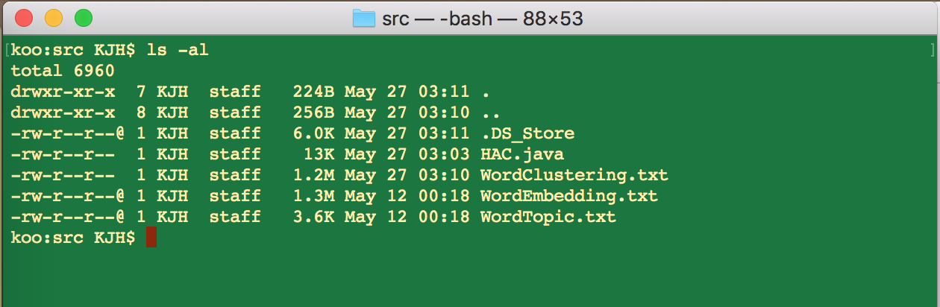

* + 컴파일 방법
    - 컴파일: $javac HAC.java;
    - 실행: $java HAC;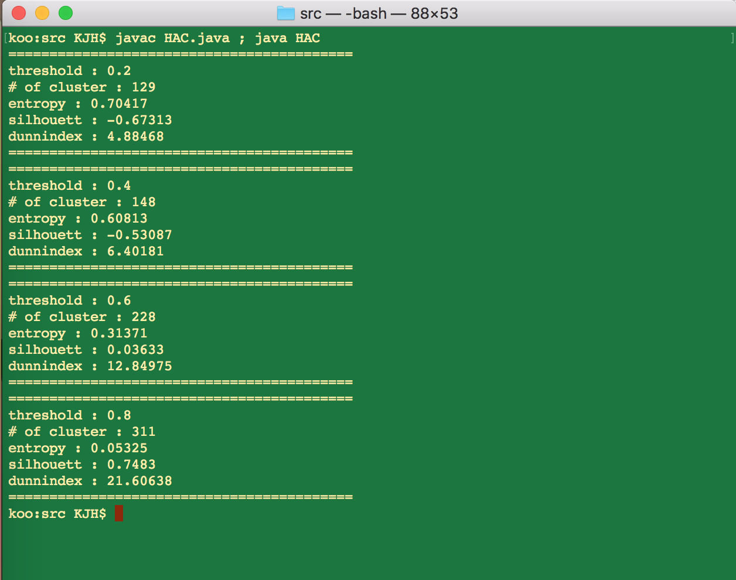
* 컴파일 및 실행시 주의사항

제출시 코드파일명 수정했음(assignment2_2013011800.java)

default package임